Фотоотчёт

«Единый день правового воспитания»

**Едва на свете появился**

**И приоткрыл свои глаза,**

**Немного миру подивился -**

**Ты получил свои права**

Дети – это маленькие создания, способные преобразить наше существование и наполнить его всеми цветами радуги. Многие родители с уверенностью утверждают, что именно с появлением ребенка их жизнь кардинально изменилась. И кому, как не им, мы должны посвящать лучшие праздники в мире.

В нашем детском саду прошло занятие, которое обеспечило детей знаниями об их гражданских правах и обязанностях.

Дошкольники познакомились с книгой «Ваши права», это чудо – книга расскажет о правах детей. Но тут появилась Баба –Яга и унесла книгу в лес.

Нам предстояло увлекательное путешествие.

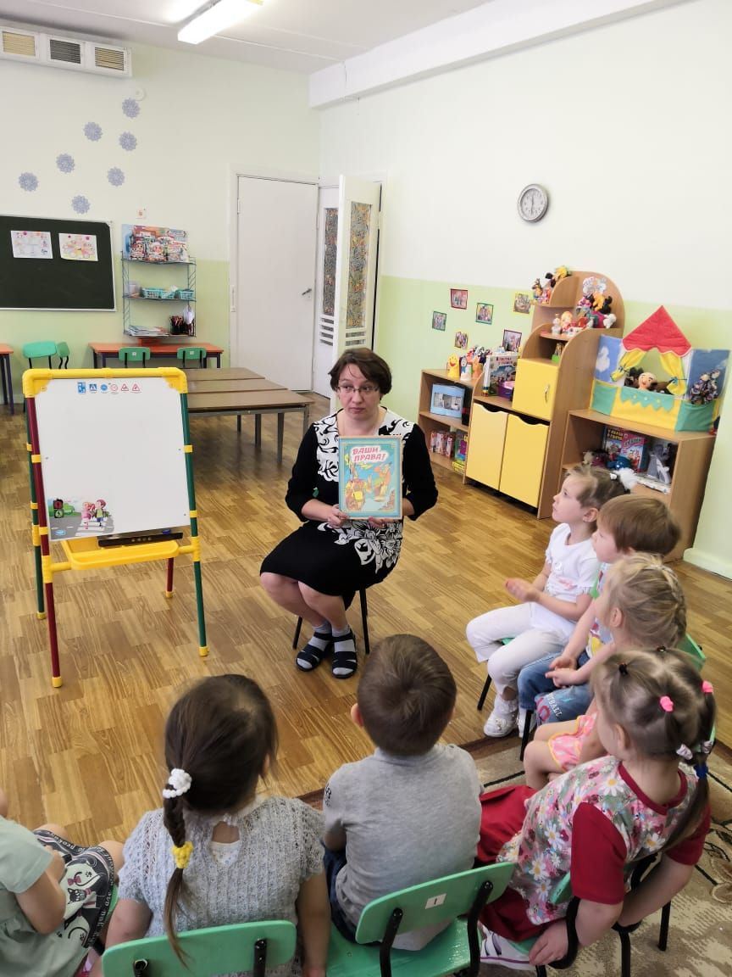

В лесу ребята встретили Ёжика, который сидел и плакал. Когда его спросили кто он и почему плачет, Ёжик ответил, что он не знает кто он и кто его родители.

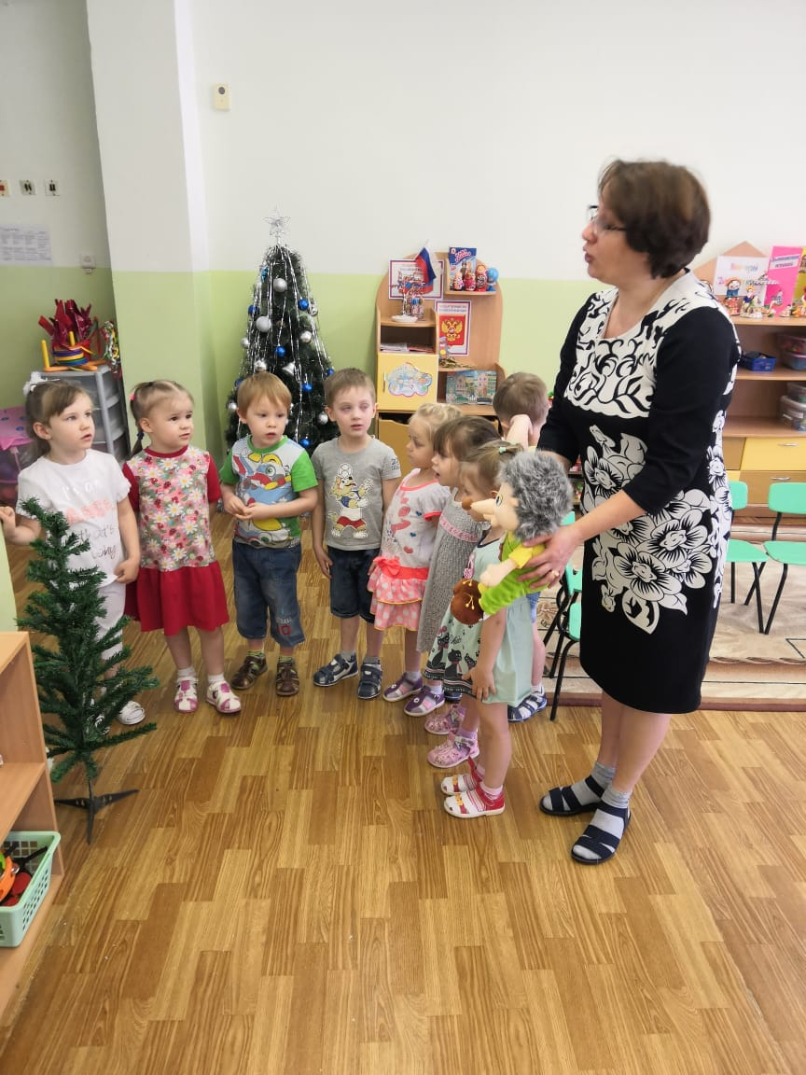

**Ребёнок имеет право на имя.**

**Игра «Обратись друг к другу по имени»**

Дети знакомятся с Ёжиком. Каждый ребёнок называет своё имя, а остальные его повторяют.

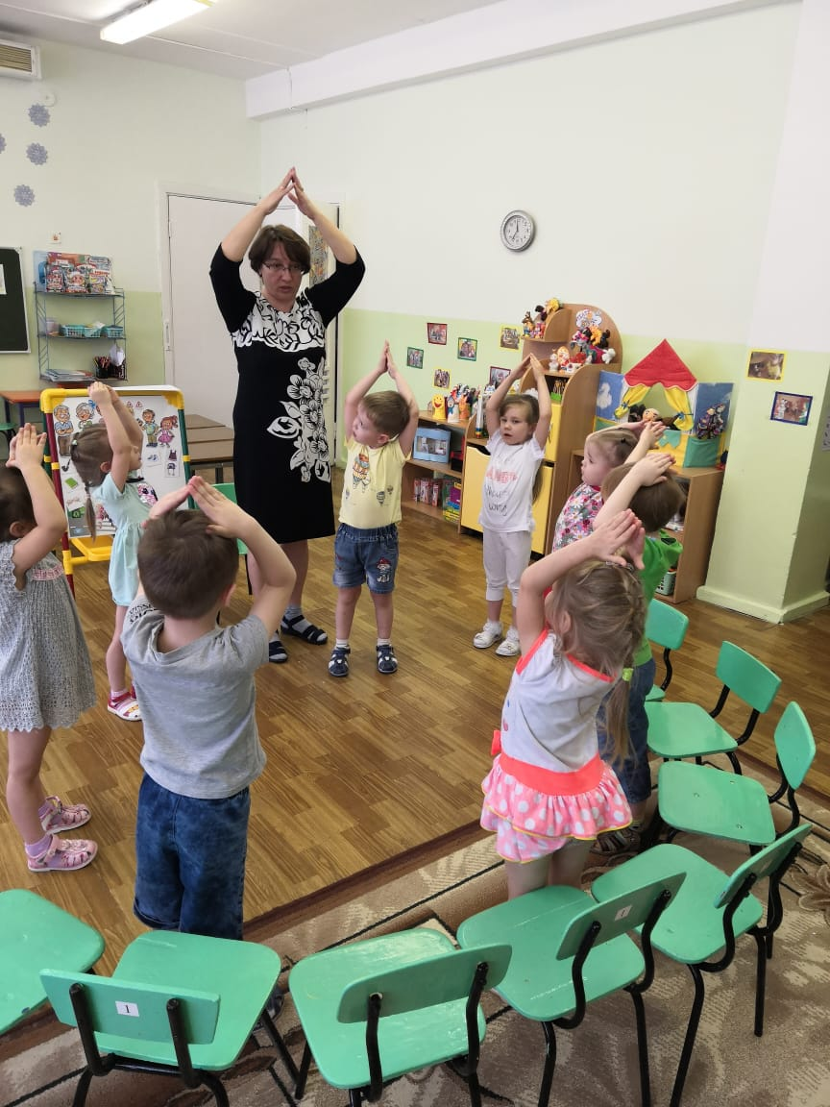

Эй, ребята! Встаньте в круг!

Вот как много стало рук!

Чьи же руки, подскажите

И ладошки покажите!

А теперь за руки взялись

и по кругу пробежались

Сделали по уже круг,

Крышу сделали из рук.

Получился круг имён,

В этом доме мы живём!

**Ребёнок имеет право знать своих родителей**.

**Игра *«Чудесный мешочек»***

На доске вы видите картинки. Кто на них изображены? *(Дедушка, бабушка, папа, мама, брат, сестра)*.

Я из сундучка достаю различные предметы, а дети должны сказать, кому из семьи этот предмет больше всего подходит.

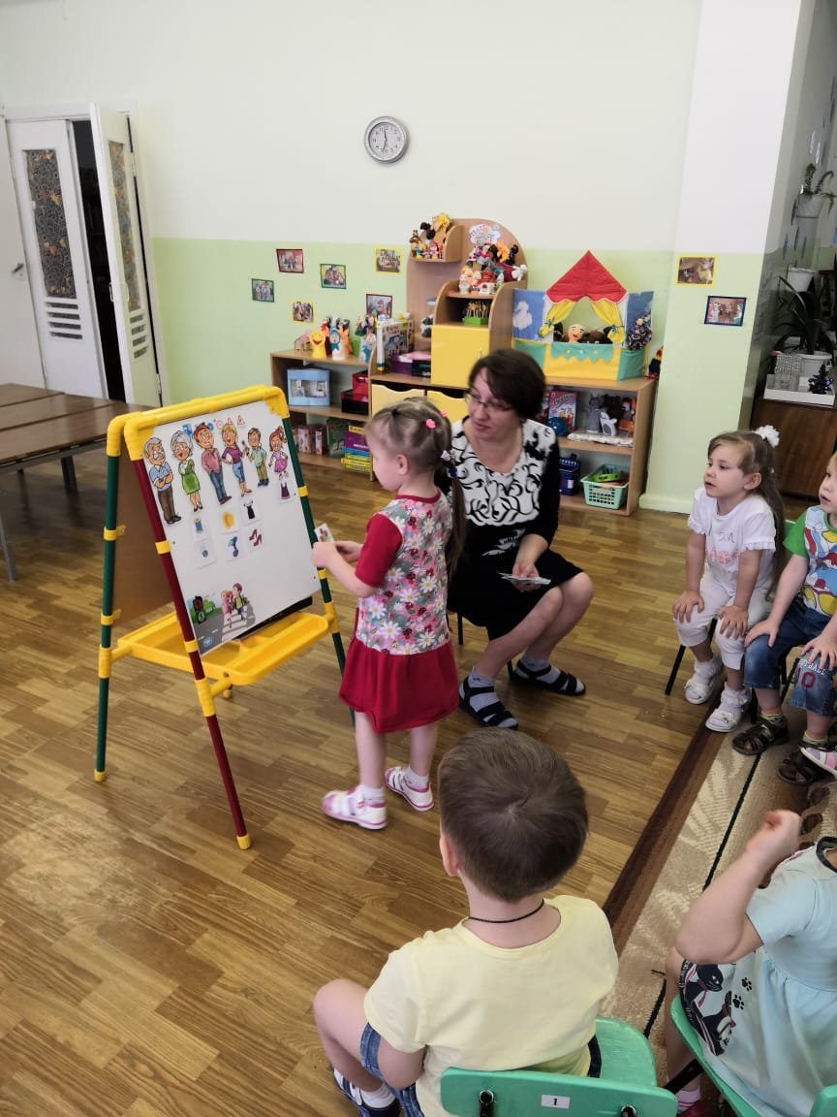 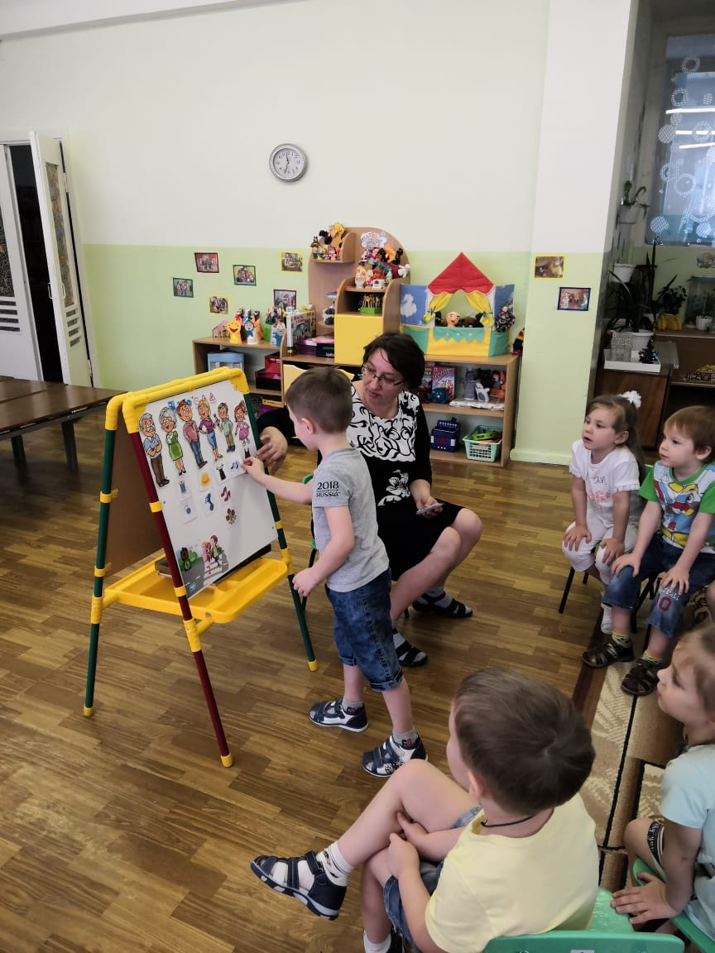

**Ребёнок имеет право на семью.**

Как хорошо, что у каждого есть семья. В семье все любят и заботятся друг о друге, приходят на помощь. В семье все вместе, как пальчики на руке.

Давайте нарисуем свою семью.

Дети садятся за столы, обводят свою ладошку и рисуют пальчикам лица членов своей семьи.

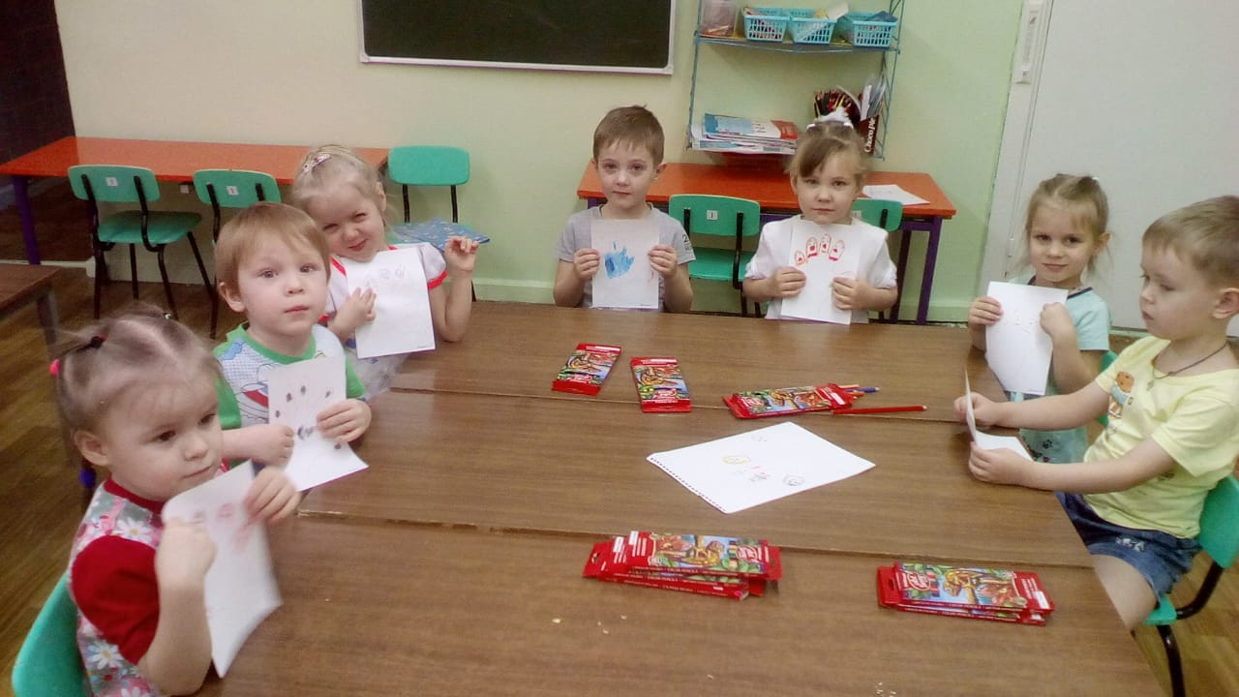

**Каждый ребёнок имеет право на жильё.**

У каждого должно быть жилье и никто не может его отобрать.

**Д/игра «Чей домик?».**

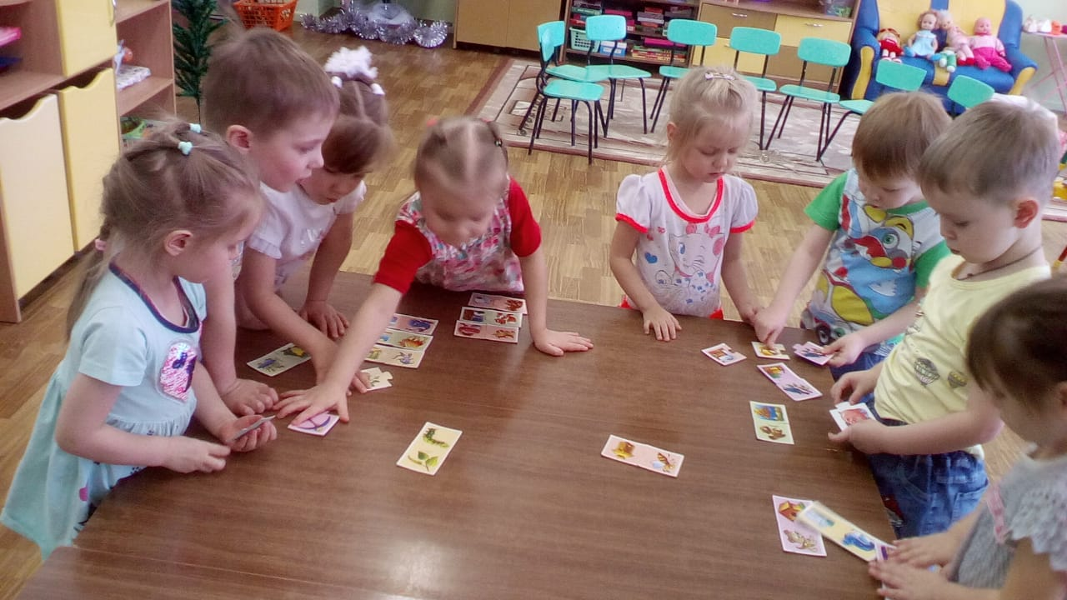

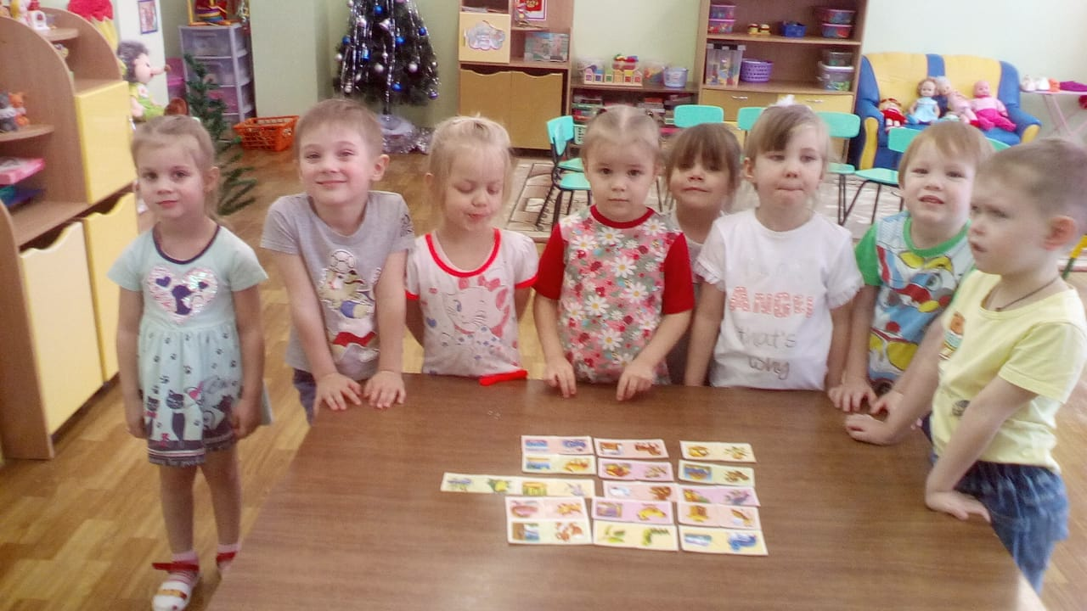

Молодцы! Дошкольники с легкостью справились со всеми заданиями. Всё делали вместе, помогали друг другу, вернули книгу.

Пора возвращаться в детский сад. Давайте закроем глаза и скажем: «Раз, два, три, четыре, пять — Вот и дома мы опять».

Детям очень понравилось путешествие. Мы ещё не раз встретимся и познакомимся с другими **правами**.